Restauración y remediación en áreas afectadas por la actividad minera
P. Higueras & R. Oyarzun
Si no se adoptan medidas correctoras, la mayor parte de los problemas derivados de la actividad minera persisten durante largos periodos de tiempo. En el pasado no se tomaban precauciones en el proceso extractivo, ni se procedía a restaurar lo que había quedado tras el cese de dicha actividad. Ello en algunos casos resultó positivo para el hombre. Por ejemplo, las antiguas labores mineras han constituido desde siempre una de las herramientas más poderosas de exploración minera. Donde se explotaron concentraciones de un determinado mineral puede haber más. Ejemplos notables son los de Río Tinto (Cu, sulfuros masivos; periodo romano), Chuquicamata (Chile, Cu; época precolombina), El Indio (Chile, Au; minería artesanal, época moderna), Las Médulas (León, España, oro; periodo romano). En cualquier caso, los efectos a corto plazo de la actividad minera tienden a ser destructivos e irrecuperables, y por tanto, es deseable minimizarlos en lo posible. Se debe hacer lo posible por recuperar las áreas afectadas, ya sea porque afectan al paisaje, o porque afecten al medio (p.ej., contaminación de suelos, aguas, etc.) y los parámetros que lo definen en un momento dado: cobertera edáfica, vegetación, fauna.
En este tema tenemos que diferenciar tres aspectos: la prevención del impacto (que se desarrollará antes o durante las labores de explotación), la restauración (land reclamation) del terreno, que consiste básicamente en devolverle en lo posible su aspecto original, y la remediación (remediation), que pretenderá solucionar los problemas de mayor calado, no solucionables mediante la simple restauración.
Reutilización de estériles
Una cuestión previa al planteamiento del problema de la restauración y la remediación suele ser la posibilidad de que los estériles que se produzcan en el proceso (ya sean las escombreras de la propia mina, o de lavadero) tengan alguna utilidad, lo que evidentemente reducirá en parte los problemas posteriores. Aplicaciones posibles para estos materiales serían:
  - Áridos. Se aprovechan sobre todo los procedentes de canteras de rocas ornamentales. Los desechos de mayor tamaño se utilizan como áridos de machaqueo, mientras que la arena granítica de los recubrimientos de la cantera, y procedentes del corte en telar pueden servir como arenas silíceas más o menos impuras. En otros casos, la aplicabilidad de la roca no útil a efectos de la explotación podrá ser más o menos adecuada para los diversos fines a que se destinan estos materiales: balasto, base y sub-base de carreteras, morteros, hormigones, firmes de carretera, etc. A este respecto, conviene recordar que muchas escombreras de minas de sulfuros de plomo-zinc han sido utilizadas para la fabricación de cementos y firmes asfálticos, con resultados desastrosos, debido a la reacción de los sulfuros presentes en las rocas de la escombrera con el aglomerante, ya sea cemento o asfalto. A este respecto se plantean dos problemas: 1) reacciones exotérmicas en los sulfuros, con aumento de volumen; y 2) generación de ácido sulfúrico por oxidación de los mismos.
  - Materiales cerámicos. Los recubrimientos arcillosos, o de pizarras fuertemente alteradas, pueden tener aplicación en la industria cerámica, en función de su composición concreta.
  - Aprovechamiento energético. Los estériles que poseen carbón repartido por toda su masa, tienen un poder calorífico superior que va desde los 1.700kJ/kg hasta los 8.000 kJ/kg. Se intenta aprovechar esta energía, siguiendo principalmente dos caminos: recuperación del carbón de viejas escombreras y lavaderos antiguos y la combustión en lecho fluidizado, que permite quemar una amplia variedad de combustibles, entre los que se encuentran aquellos de bajo poder calorífico.
  - Agricultura. Otra de las posibilidades de aprovechamiento de los estériles de carbón es su uso como fertilizante o acondicionador de suelos destinados a la agricultura. La existencia de ácidos húmicos en el carbón parece ser el mayor aporte de los estériles a la nutrición vegetal, puesto que estos ácidos intervienen en la formación de complejos órgano-minerales y en los efectos catalíticos y estimulantes que incluso a pequeñas concentraciones tienen sobre el crecimiento vegetal.
  - Reutilización de suelos para labores de restauración y remediación. El suelo, y en especial los horizontes A y B, tarda siglos en formarse. Si es removido y acumulado, puede ser utilizado más tarde como recubrimiento de labores mineras. Cabe destacar que estos suelos acumulados sufrirán una cierta degradación con el tiempo, por ejemplo apelmazamiento, aumento de la densidad, decrecimiento de la capacidad de acumular agua, cambios químicos decrecimiento del ciclo de nutrientes y de la actividad bacteriana, y pérdida o reducción de remanentes de plantas y de la actividad de semillas. No obstante, estos suelos son la mejor opción para restablecer el ecosistema vegetal y microbiano existente antes de la actividad minera.
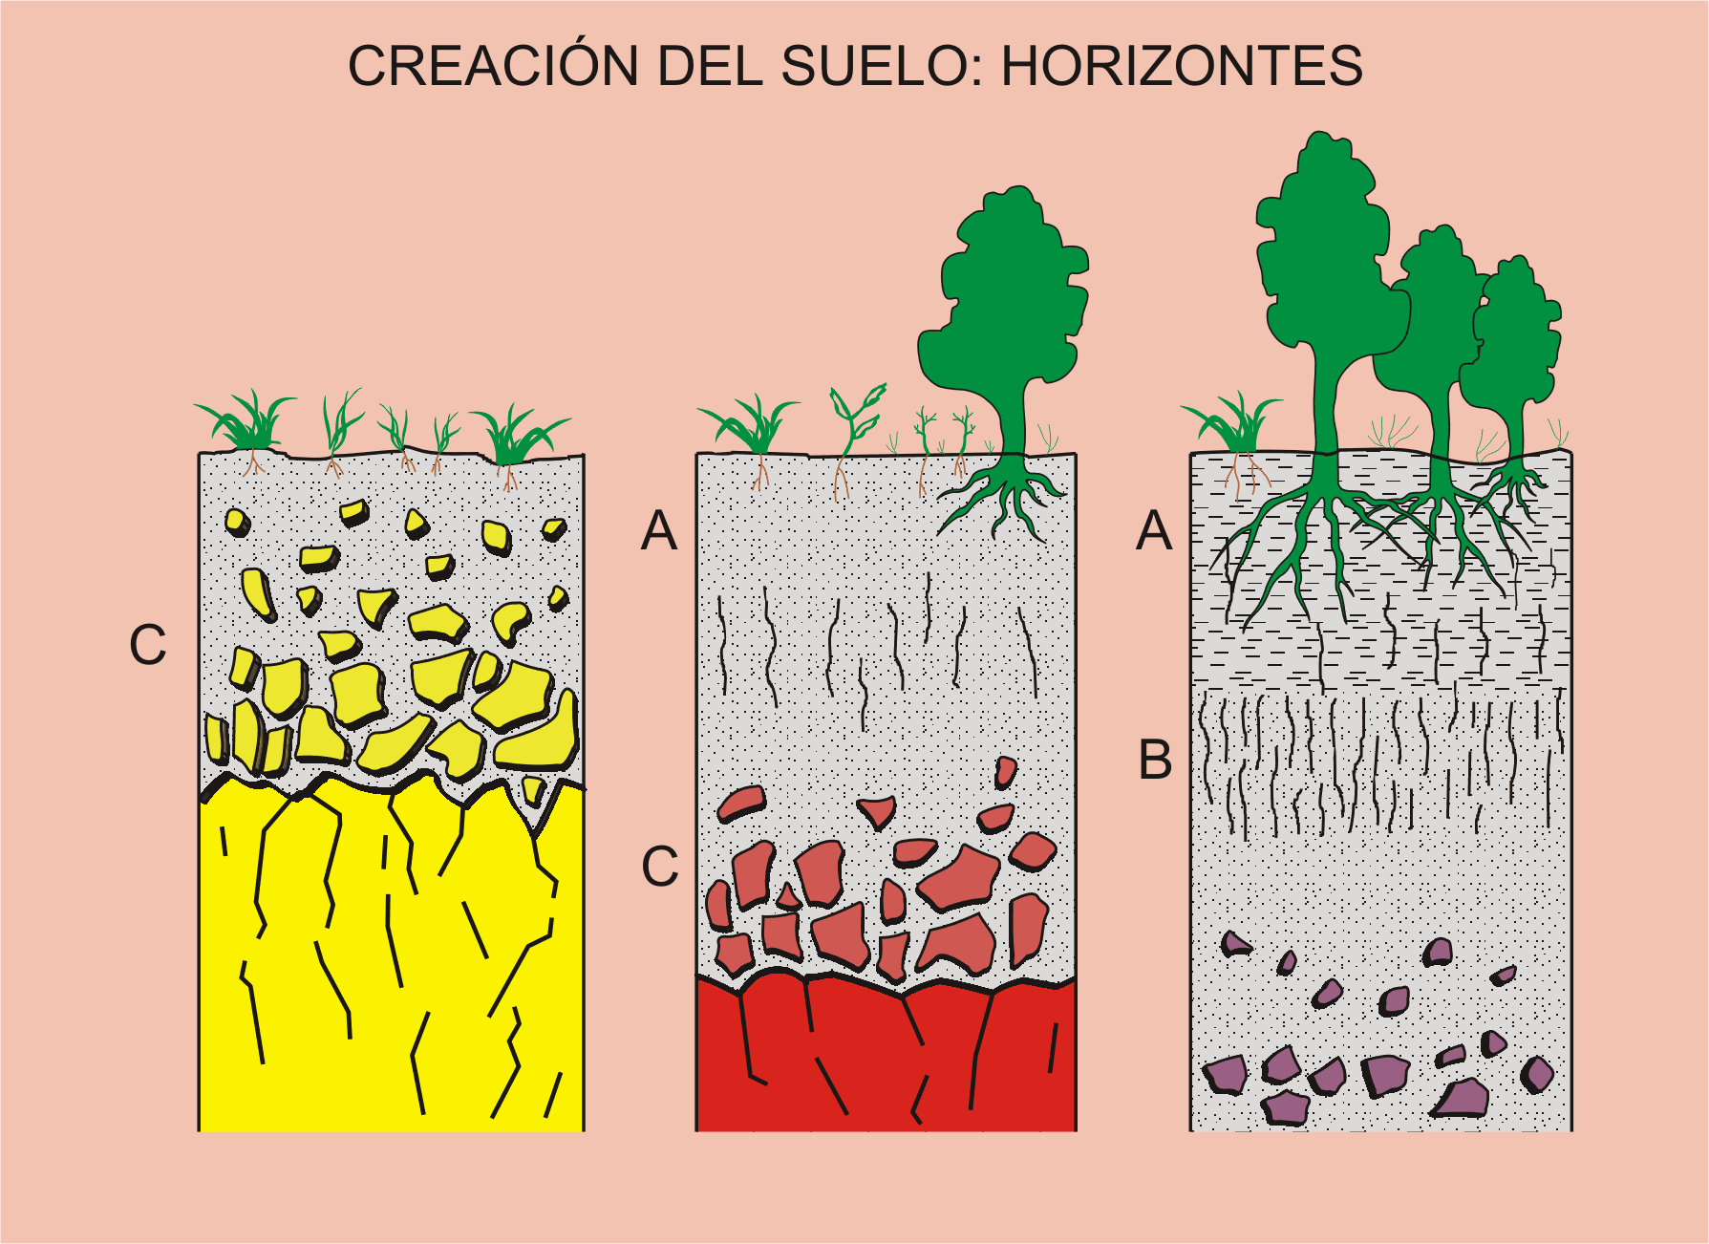
Restauración
La restauración de un terreno afectado por la minería consiste en devolverle en lo posible su aspecto original, previo a la realización de las labores de extracción minera. En España la restauración está regulada legalmente, incluso mediante una fianza que es necesario depositar en la correspondiente Jefatura de Minas, y que solamente se restituye a la empresa explotadora una vez que han llevado a cabo los correspondientes trabajos. Todo esto de acuerdo con un proyecto inicial de restauración, presentado al solicitar el correspondiente permiso de explotación, y con el visto bueno de la autoridad correspondiente.
A la hora de plantear una restauración, dos son los objetos principales de nuestro trabajo: 1) la cavidad minera dejada por la actividad (en las explotaciones a cielo abierto) y 2) las balsas y escombreras. En ocasiones el problema se reduce a uno, puesto que podremos rellenar la cavidad desmantelando las escombreras y utilizándolas para la labor de relleno. Sin embargo, esto no siempre es posible, por lo que en la actualidad se considera como muy conveniente para el proceso extractivo la denominada "minería de transferencia", en la que al irse completando la explotación en una zona del yacimiento se va recuperando simultáneamente la explotación mediante los materiales que se extraen en otra zona del mismo

Restauración de cavidades mineras
Las cavidades producidas por la minería son generadas por dos tipos de explotación: "a cielo abierto" y subterránea, cada una con problemáticas diferentes:
  - Las cavidades producidas por la minería a cielo abierto tienen su principal problemática en su efecto sobre el paisaje, sin descartar otras considerables, como su peligrosidad para personas y ganado, la pérdida de terrenos para su aprovechamiento agrícola, y la posibilidad de formación de aguas ácidas en su fondo.
  - Las cavidades producidas por la minería subterránea presentan sobre todo riesgos de subsidencia, que pueden afectar a las poblaciones instaladas sobre la zona explotada. También pueden generar riesgos de caída de personas y ganado (pozos abiertos), y de contaminación de acuíferos.
Por lo tanto, y considerando además sus diferencias morfológicas, la restauración de unas y otras será también diferente, y requerirá de condiciones y tecnologías distintas.
La restauración de cavidades producidas por la minería a cielo abierto se basa normalmente en el relleno de las mismas. No obstante, en cavidades antiguas, en explotaciones no afectadas por las condiciones legales más recientes, a menudo esto resulta inviable por el altísimo coste que representa el proceso de carga y transporte necesario para ello: grandes cortas (pits) de la Faja Pirítica, o las grandes minas de cobre de Chile. Por ello, a menudo los planes de restauración para este tipo de cortas se basan en el relleno final con agua, para generar un lago artificial, solución que en el caso de la minería metálica a menudo es inadecuada, por razones obvias (acidificación). No obstante, existen ejemplos muy característicos de explotaciones para áridos en zonas de ribera, o de yacimientos de carbón, que han permitido implantar este tipo de soluciones de forma muy acertada:
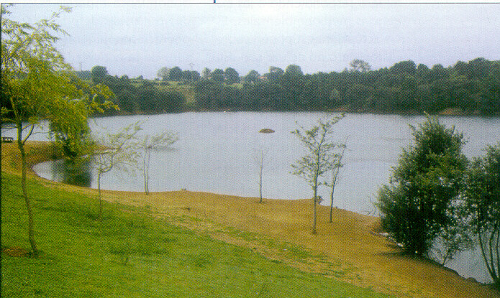
Reutilización de una corta como zona de recreo
En el relleno de la cavidad, la cuestión de mayor interés es la recuperación en lo posible del "impacto visual": conseguir que el área quede integrada con su entorno desde el punto de vista paisajístico, e incluso, en lo posible, recuperar los usos agrícolas o ganaderos anteriores a la minería. Para ello sin duda lo más importante es la recuperación de la cobertura edáfica, que ha debido ser dispuesta separadamente del resto del material extraído de la mina durante el periodo productivo (ver Reutilización de estériles). En caso contrario, sería necesario traerla de otras áreas, afectando a éstas de la misma problemática. Evidentemente, todo este proceso puede producir una pérdida muy considerable de la calidad del suelo, que hay que regenerar "in situ" tras extenderlo sobre el terreno, mediante plantaciones adecuadas y abonado. También es importante que la base sobre la que se va a extender el suelo no quede totalmente apelmazada, para facilitar su aireación e intercambio con el nivel edáfico repuesto.
Un caso muy didáctico es el de la mina de carbón Emma, en Puertollano (Ciudad Real, España), operada por la empresa ENCASUR, que se lleva a cabo en condiciones ideales. Allí se realiza una minería de transferencia, en la que no hace falta mantener "almacenado" el suelo, sino que éste se transfiere de la zona de apertura de corta a la de restauración. El problema en estos casos de minería de transferencia es el de la escombrera (y el correspondiente suelo) que resulta de la excavación inicial:
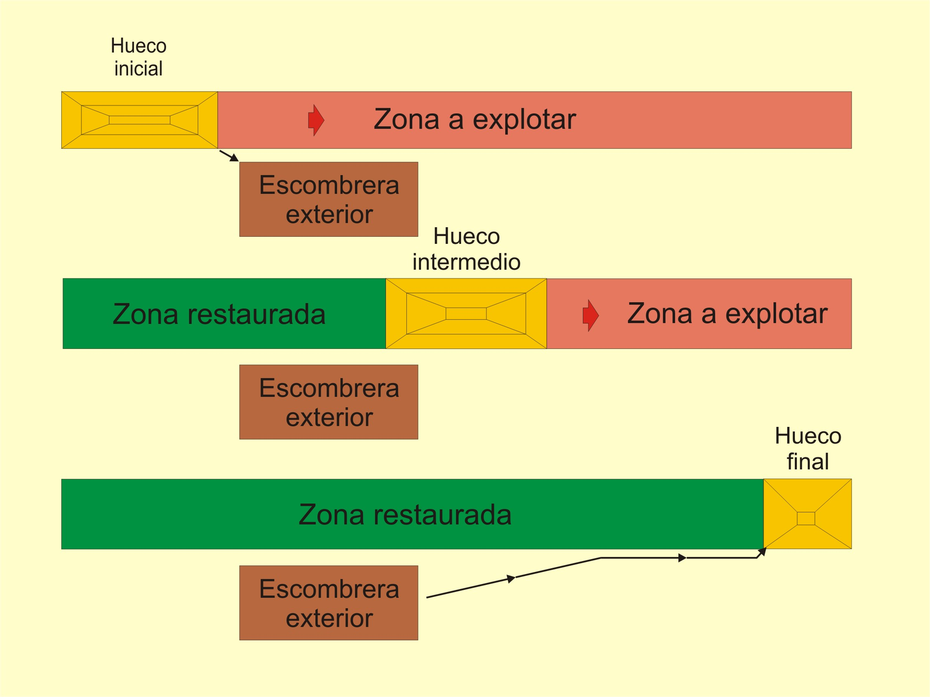
Diagrama de transferencia de estériles y reastauración a medida que avanza la explotación
En lo que se refiere a cavidades subterráneas, su restauración dependerá de la problemática específica. Si no producen problemas de subsidencia, puede ser suficiente con un sellado adecuado de los pozos que puedan quedar abiertos y representar un riesgo de caídas. Los mismos pozos a menudo presentan riesgo de colapso en su embocadura, produciéndose un embudo de varios metros de diámetro a su alrededor. Así pues, el sellado de la boca debe tener en cuenta esta posibilidad, y reforzar la estructura de la misma para evitarla:
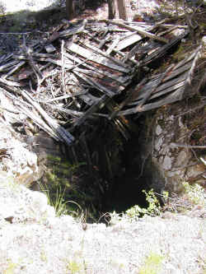
Cavidad por colapsamiento en embudo en el acceso a un pozo
También las galerías pueden colapsar, tanto en el entorno inmediato de la embocadura como a lo largo de su trazado, lo cual es mucho más peligroso, pues puede dar lugar a la formación de una zona de colapso:
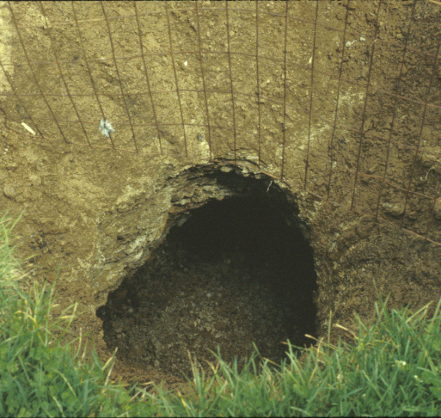
Colapso del terreno sobre una galería
Cuando existen problemas de subsidencia, la única solución es rellenar la cavidad, a ser posible con materiales compactos (cemento), lo cual sin duda representa un alto coste económico. Se hace necesario un estudio muy cuidadoso de la mecánica de rocas del yacimiento y de la dinámica que puede presentar el proceso, para minimizar los costes llevando a cabo el relleno de forma racional, es decir, rellenando únicamente aquellos sectores de la mina que presenten un riesgo real de colapso. En caso contrario, se haría necesario el rellenado prácticamente completo de la mina.
El que una determinada mina presente o no problemas de subsidencia dependerá de dos factores principales: 1) la naturaleza de las rocas implicadas, y 2) el tipo de minería utilizado. El primer factor es decisivo, puesto que determinadas rocas nunca plantearán este problema, por ser competentes. El tipo de minería tiene también una influencia decisiva. Normalmente las explotaciones clásicas por cámaras y pilares (room and pillar) de mineralizaciones horizontales o subhorizontales presentan los mayores riesgos, mientras que las explotaciones de filones o capas muy verticalizadas suelen ser menos problemáticas. También el hecho de que las cámaras se abandonen tras la explotación o se rellenen representa un distinto grado de riesgo para este proceso, aunque en menor escala de lo esperable, puesto que el relleno suele ser de materiales sueltos, menos capaces de sustentar los verticales por peso de la columna de roca:
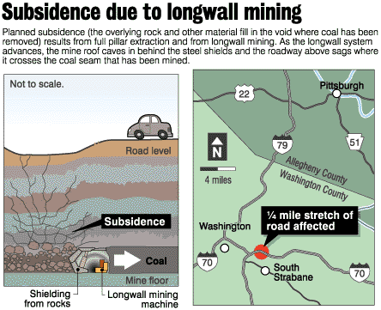
Colapso del terreno durante una explotación de carbón

Restauración de escombreras
Las escombreras (mineral dumps) tienen su principal problemática en el diseño inicial. Cuando éste es adecuado, se procura evitar su impacto visual, ya sea por localización, o por integración paisajística. Los criterios de localización serán los que eviten que la escombrera sea vista desde las zonas pobladas o de tránsito, y solo será posible si la zona tiene una cierta orografía. Los de integración paisajística a menudo requieren también topografía abrupta, puesto que en zonas llanas pretender la integración supone aplanar mucho la escombrera, afectando a una extensión areal mucho mayor. Un parámetro vital a ser considerado es el del aislamiento físico-químico, que evite los problemas de dispersión de contaminantes químicos por lixiviación y posterior transporte, por infiltración o por escorrentía. No obstante, el principal problema lo suelen plantear las escombreras ya existentes, emplazadas y construidas sin criterio medioambiental.
Así, desde el punto de vista medioambiental, la escombrera minera debe cumplir dos criterios fundamentales: 1) quedar integrada en la medida de lo posible en el paisaje; y 2) evitar el transporte de sus productos y lixiviados.
Lo que se refiere a la integración paisajística, pasa por varias posibilidades:
- Ocultación de la escombrera. Consiste en evitar la visión de la misma desde los puntos o áreas más significativos, como pueden ser poblaciones, carreteras, etc. Para ello puede aprovecharse la naturaleza del terreno, vaguadas, resaltes, etc., o pueden construirse pantallas o barreras, ya sean de vegetación o de materiales de acopio. Normalmente esta posibilidad se aplica en el diseño de escombreras nuevas, puesto que en escombreras ya existentes y de cierto tamaño puede ser mucho más costoso de llevar a cabo, puesto que implica su traslado.
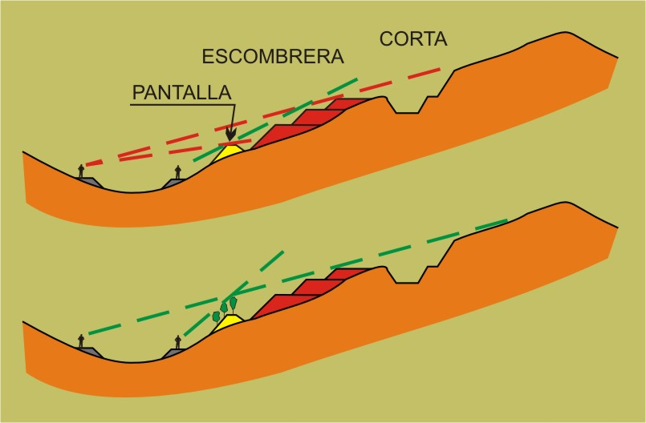
Impacto visual de escombreras según posición del observador y atenuación del problema

- Remodelado de escombreras. Se aplica en escombreras antiguas que producen un importante impacto visual. Algunas reglas visuales al respecto son las siguientes:
  - El ojo percibe más las dimensiones verticales que las horizontales, por lo que impactará menos una masa alargada y de poca altura que otra estrecha y alta.
  - La distribución del material sobre una ladera en pendiente hace que en la parte más alejada del espectador se aprecie una menor masa aparente.
  - Se debe evitar que la altura de la escombrera sobrepase la cota altitudinal del entorno, para que así no destaque en la línea del horizonte.
  - Las líneas curvas sobre superficies suaves producen una intrusión visual menor que las líneas y cortes rectos sobre superficies planas, las cuales no hacen sino acentuar formas y volúmenes.
  - En terrenos abruptos el efecto visual disminuye si las escombreras se apoyan en laderas, y si se reproducen en lo posible las pendientes, formas y líneas naturales del terreno.
  - Las litologías con colores fuertes y llamativos (por ejemplo, intensos recubrimientos con limonitas) intensifican y agravan las sensaciones ópticas de los observadores, al contrastar con el colorido suave y vistosidad natural de los suelos y vegetación (p.ej., regiones mediterráneas).
Por lo tanto, resulta fundamental identificar los rasgos característicos del entorno, de forma que la integración sea lo más positiva posible, tanto en el caso de la ocultación como del remodelado. Todo esto, con el fin de reproducir la forma natural de las estructuras geomorfológicas para alcanzar la máxima integración:
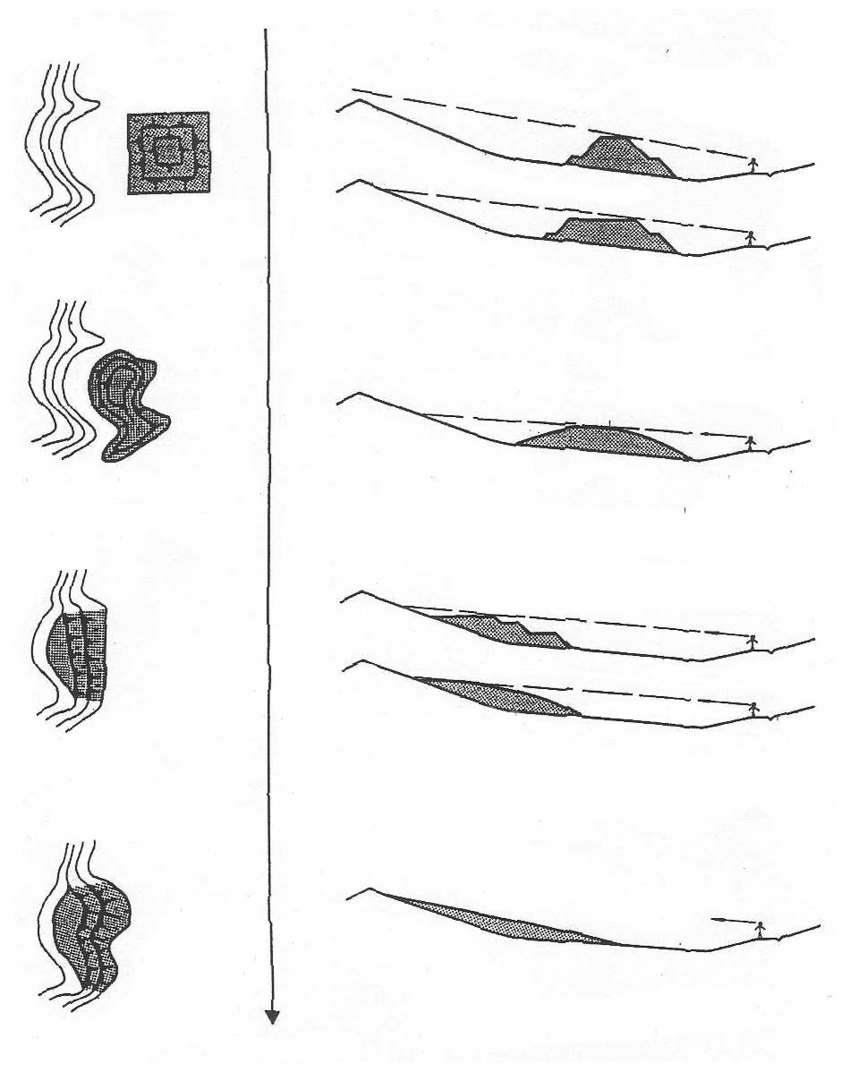
La importancia del impacto visual de la escobrera desciende en la dirección indicada epor la flecha
Una de las actuaciones más frecuentes en el modelado de escombreras es la reducción de su altura, que como ya se ha mencionado, es uno de los caracteres de mayor impacto. Eso implica siempre un aumento de la superficie afectada, por lo que la remodelación debe llevarse a cabo retirando previamente la tierra vegetal del área a afectar, que se extenderá sobre el conjunto resultante al término del proceso:
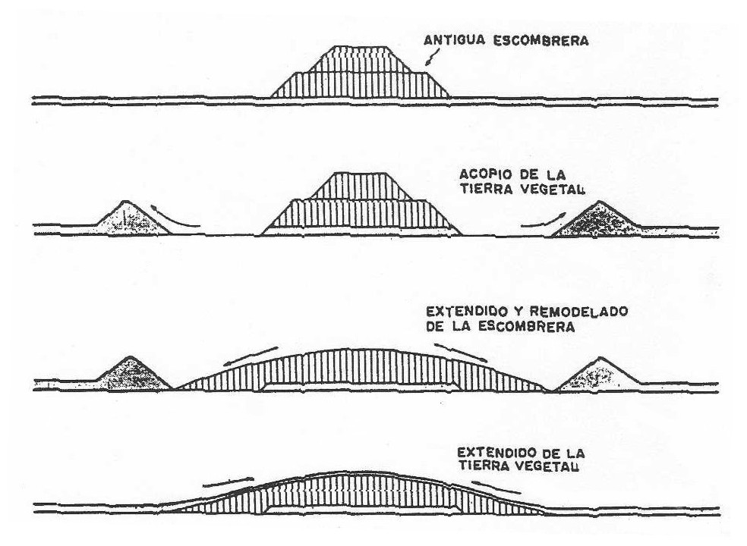
Labores de remediación en antiguas escombreras, minimizando el impacto visual y esparciendo un manto de tierra vegetal para poder sembrar especies vegetales
Las terrazas o bermas de gran anchura en la escombrera producen el máximo efecto visual negativo, por lo que desde el punto de vista estético hay que procurar evitarlas. No obstante, como suelen ser necesarias, tanto por condicionantes "constructivos" como por otros imperativos de control de la erosión, estabilidad y accesibilidad a diferentes áreas, se recomienda seguir los siguientes criterios básicos:
  - Ser lo más estrechas posible, para permitir el paso de vehículos auxiliares, y equipos de hidrosiembra cuando la altura es grande.
  - Tener los bordes redondeados.
  - No ser equidistantes o totalmente paralelas.
  - Hacer que las bermas desaparezcan gradualmente, para evitar que atraviesen toda la superficie de la escombrera.
En definitiva, es necesario evitar las formas troncocónicas o trapezoidales, evitar aristas y superficies planas que denotan artificialidad, y redondear taludes en planta y alzado para conseguir una apariencia lo más natural posible.
En determinadas ocasiones, las escombreras pueden haberse constituido en una especie de hito o rasgo destacado del paisaje con un cierto valor histórico, resultando aconsejable respetarlo por formar parte del patrimonio del lugar, como por ejemplo con las escombreras romanas de la Faja Pirítica.
Para evitar la dispersión de sus productos y lixiviados hay que considerar dos aspectos: el aislamiento del suelo, y de la atmósfera. El aislamiento del suelo tendrá por objeto tanto impedir la infiltración de los lixiviados, como que éstos se dispersen por escorrentía. Por tanto, en condiciones ideales esto se llevará a cabo mediante un impermeabilizante diseñado de tal forma que los lixiviados se concentren en un punto en que podamos actuar sobre ellos. No hay que olvidar que estos materiales se degradan con el tiempo, así que si queremos que el aislamiento sea efectivo y duradero, hay que realizar un diseño y utilizar materiales de cierto coste, incluyendo no solo el material impermeabilizante más o menos sintético (plásticos: PVC de alta densidad), sino también materiales naturales (arcillas, normalmente especiales, de forma que produzcan un máximo efecto impermeabilizante y de sorción de los posibles lixiviados) y materiales mixtos. Por otra parte, un diseño adecuado del recubrimiento minimizará esta cuestión.
El recubrimiento puede llevarse a cabo de dos formas principales: mediante un suelo, más o menos natural, o mediante un impermeabilizado completo. La primera posibilidad se emplea cuando no se pretende un aislamiento completo de la escombrera, porque ésta no contiene materiales lixiviables nocivos. En este caso, el recubrimiento edáfico permitirá la entrada y salida de agua de lluvia, y lo que ello implica. Por otra parte, también permitirá la plantación sobre la escombrera de plantas autóctonas o la implantación agrícola y/o ganadera, favoreciendo la integración paisajística, tanto de la zona restituida como de la escombrera del hueco inicial.
El aislamiento completo se consigue, como ya hemos referido al hablar de la impermeabilización basal, mediante barreras impermeabilizantes/absorbentes, normalmente multicapa. Un caso interesante es el del recubrimiento de las escombreras y del conjunto de la fábrica de uranio de Andujar, realizado por ENUSA, cuyo objeto final es el confinamiento completo de los materiales ahí contenidos:
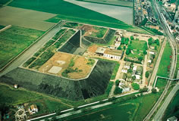
Durante las labores de restauración
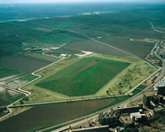
Una vez finalizadas
Otro problema importante en la restauración de escombreras es su estabilidad geomecánica. Algunas son muy estables, mientras que otras presentan este tipo de problemas y tienden a derrumbarse total o parcialmente. Tres son los factores que influyen en ello: 1) el diseño de la escombrera, y por tanto, la altura e inclinación de taludes; 2) la litología y granulometría del material acumulado; y 3) la climatología, sobre todo la posibilidad de que la escombrera acumule agua. También puede ser importante en algunos casos la estabilidad sísmica del área, puesto que en ocasiones los terremotos son desencadenantes del deslizamiento, o incluso del desmoronamiento completo de una escombrera.
Restauración de balsas de estériles
El incidente de la rotura del dique de contención de la balsa de lodos de Aznalcollar (Sevilla) en 1998, atrajo la atención del público sobre el problema ambiental que entrañan este tipo de instalaciones mineras. Las repercusiones en los medios de comunicación fueron grandes debido a que parte de la corriente de lodos sulfurados alcanzó el Parque Nacional de Doñana, un humedal de gran riqueza faunística, especialmente en cuanto a las aves.
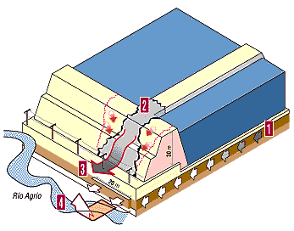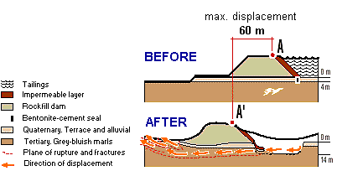
Esquema de la rotura del dique de contención de la balsa de estériles de Aznalcollar (1998)

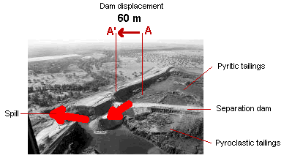
Detalles de la rotura, en rojo dirección del flujo de los lodos con sufuros
El tratamiento clásico de las menas sulfuradas de Cu, Pb, o Zn, pasa por su molienda a fracción fina, y posterior tratamiento en lo que se denomina una planta de flotación. La fracción fina es introducida en celdas de flotación, donde se induce la formación de espumas mediante agentes químicos, que sacan a la superficie los granos de sulfuros de interés económico. Dado que el material que entra en estas celdas contiene una gran proporción de partículas sulfuradas indeseables (p.ej., pirita: FeS₂, arsenopirita: FeAsS), éstas son deprimidas en la celda y pasan a formar la "cola" del proceso (de ahí el término en inglés: tailings), que es transportada como un lodo acuoso a lo que se denomina la balsa de estériles. Esta última es similar en cuanto a características a la imagen común de un embalse, solo que aquí el agua constituye una delgada lámina sobre un material húmedo de granulometría fina y arenosa. Un elemento vital de la balsa de lodos es el dique (o presa) de contención. En la balsa de lodos tendremos un material grisáceo de granulometría fina-media que contiene, entre otras especies minerales, sulfuros de nulo interés económico (que fueron rechazados en la planta de flotación).
En la versión más simple, y por lo tanto más problemática, la balsa de lodos consiste en un mero "amontonamiento" de las colas, sin contención alguna, donde parte de la fase fluida va directamente a parar al entorno inmediato:
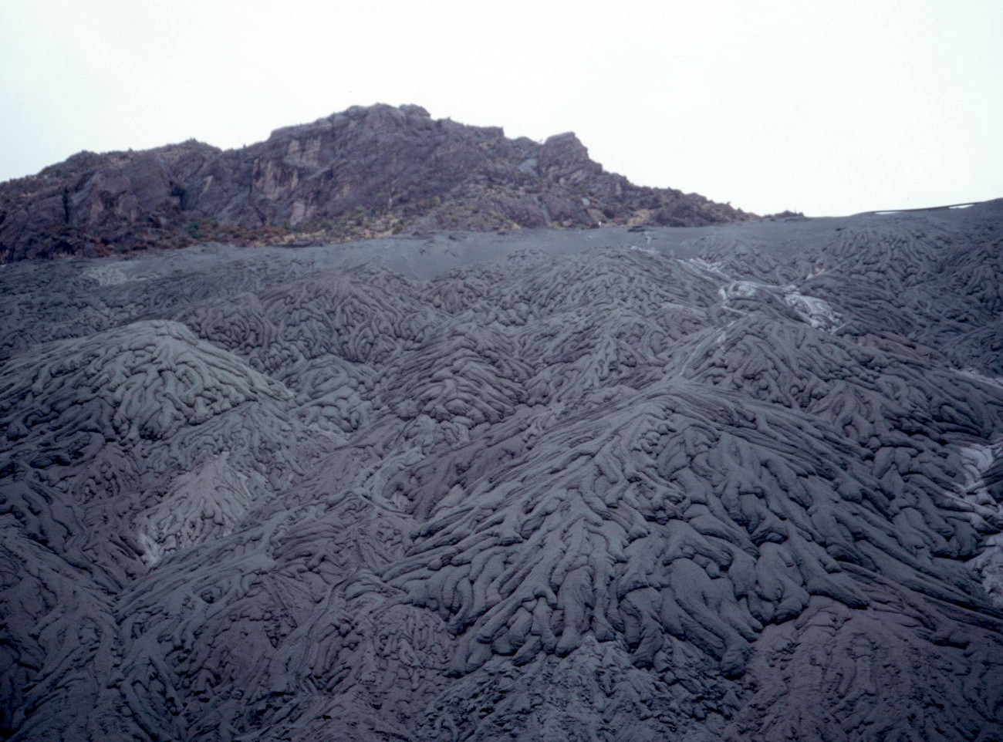
Apilamiento de estériles sin control en el distrito minero de Talcuna (Chile)

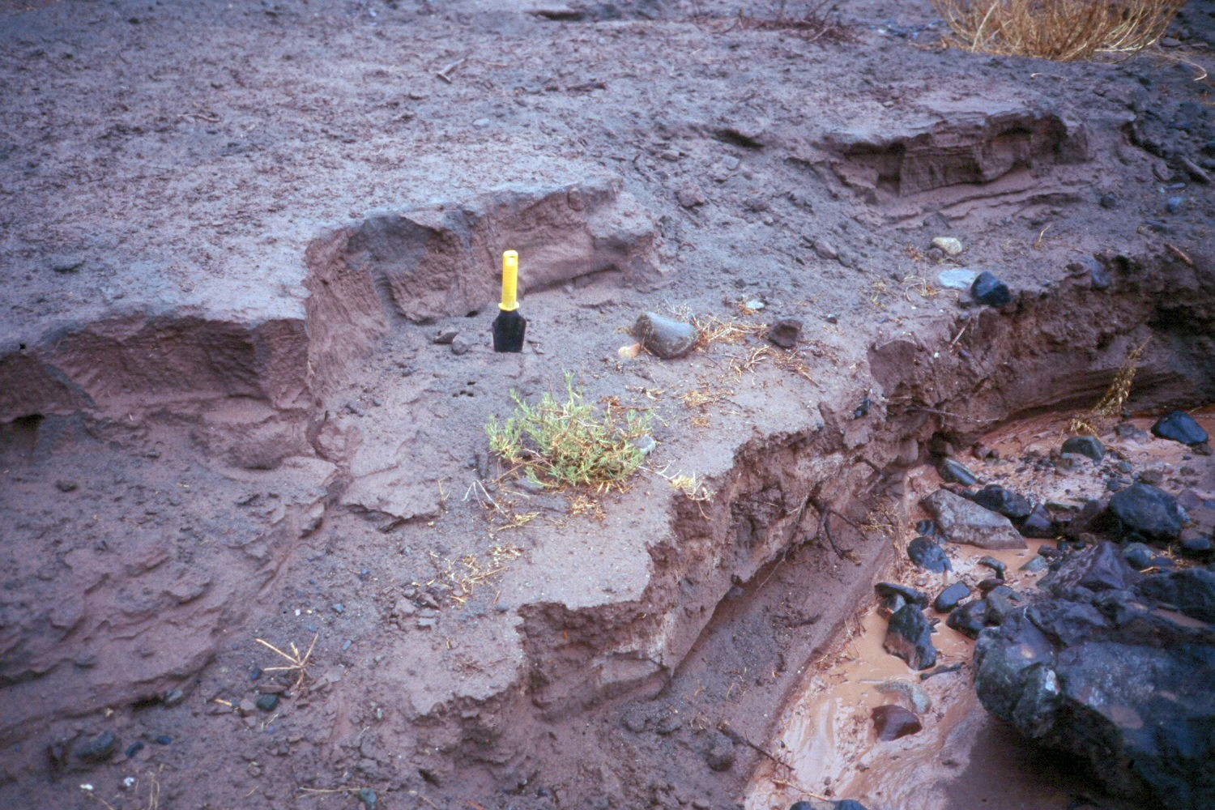
Acarreo mecánico de dichos estériles y procesos oxidativos de los mismos
Este modelo ha sido seguido en muchos lugares del mundo con una clima de tipo árido. Sin embargo, en zonas con una pluviosidad más importante, donde existen cursos de aguas, resulta imprescindible la construcción de un dique de contención.
Aunque el dique de contención debiera ser del tipo que se utilizan para retener agua, con una barrera axial impermeable (figura: water-retention type dam for tailings storage), su alto coste de construcción conduce normalmente a que éstos sean básicamente del tipo presa de tierra (earthfill dam).
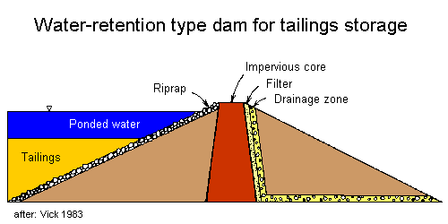
Aspectos generales de un dique de contención para una balsa de estériles
Las presas de tierra no se construyen de una vez, sino que su desarrollo es secuencial a medida que la balsa se va colmatando. Los diques se pueden construir secuencialmente de tres maneras diferentes:
- Corriente arriba (upstream).
- Corriente abajo (downstream).
- Línea central (centerline).
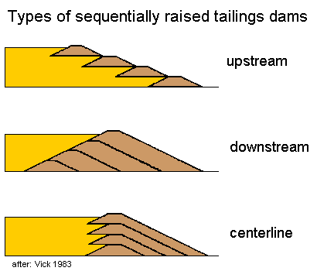
Los distintos procedimientos de construcción secuencial de un dique
Entre éstas, la más popular a escala mundial es el modelo corriente arriba, donde nuevas presas van siendo construidas sobre los lodos que ya han colmatado la balsa. Una de las razones de su popularidad es su bajo coste, aunque comparativamente es la que presenta mayores riesgos de estabilidad.
Dado que el almacenamiento de especies sulfuradas en las balsas constituye un riesgo ambiental importante, analizamos en la siguiente tabla las características, ventajas, y problemas de los distintos tipos de balsas de lodos:
 | Presa de contención de aguas | Corriente arriba | Corriente abajo | Línea central
Requerimientos de los lodos | Adecuada para todo tipo de lodos | Por lo menos 40-60% de arena en los lodos; baja densidad de pulpa | Adecuada para cualquier tipo de lodos | Lodos arenosos o de baja plasticidad
Requerimientos de descarga | Adecuada para cual-quier tipo de descarga | Descarga periférica | Variable según diseño | Descarga periférica
Adecuación para el almacena-miento de aguas | Buena | Inadecuada para un contenido importante de aguas | Buena | No se recomienda para almacenamiento permanente
Resistencia sísmica | Buena | Mala en zonas de alta sismicidad | Buena | Aceptable
Restricciones sobre la tasa de construcción | El dique se construye de una sola vez | Menos de 4.5-9 m/año como medida deseable.  Más de 15 m/año puede ser peligroso | Ninguna | Restricciones de altitud
Requerimientos de los materiales de construcción del dique | Suelos naturales | Suelos naturales, lodos arenosos, desechos de mina | Lodos arenosos o desechos de mina si la tasa de producción es suficiente; suelos naturales | Lodos arenosos o desechos de mina si la tasa de producción es suficiente; suelos naturales
Costes | Alto | Bajo | Alto | Moderado
Comparación entre los distintos tipos de balsas

Los problemas ambientales que puede acarrear una balsa de lodos no se refieren tan solo a la posibilidad de rotura del dique (y consecuente vertido) por mal diseño de éste, sino que son mucho más complejos como veremos a continuación. Un listado de los problemas ambientales asociados con las balsas de lodos incluye los siguientes:
- Oxidación in situ del material sulfurado incluido en los lodos, que suele implicar la puesta en solución de metales pesados: drenaje ácido.
- Infiltraciones de la fase líquida (conteniendo metales disueltos) a los suelos que sostienen la balsa, y posterior paso a las aguas subterráneas.
- Muerte de aves por contacto con la fase líquida superior de la balsa.
- Muerte de otros animales por atrapamiento en estos materiales.
- Transporte a otras áreas de los materiales sólidos como polvo debido a procesos erosivos y el viento.
- Impacto visual.
Algunas de las medidas que pueden adoptarse para mitigar los problemas ambientales derivados de las balsas de lodos incluyen los siguientes:
- Desarrollo de un plan de rehabilitación durante toda la vida útil de la balsa de lodos, desde la construcción, operación, y mantenimiento, hasta el cierre definitivo de operaciones.
- Pruebas a lo largo del ciclo anterior de sistemas alternativos de rehabilitación, buscando los más eficientes.
- Reducción, monitoreo, control, y recuperación de las pérdidas de la fase fluida.
- Estudio de la química y toxicidad de los constituyentes de la balsa de lodos.
- Recuperación de las aguas de la lámina superior.
- Monitoreo de la calidad de las aguas subterráneas.
- Restricciones (mediante barreras) de acceso a la fauna local.
Un punto adicional a destacar es la reutilización económica de la balsa mediante lixiviación de la misma con soluciones ácidas para recuperar el máximo posible de los metales que quedan allí presentes.
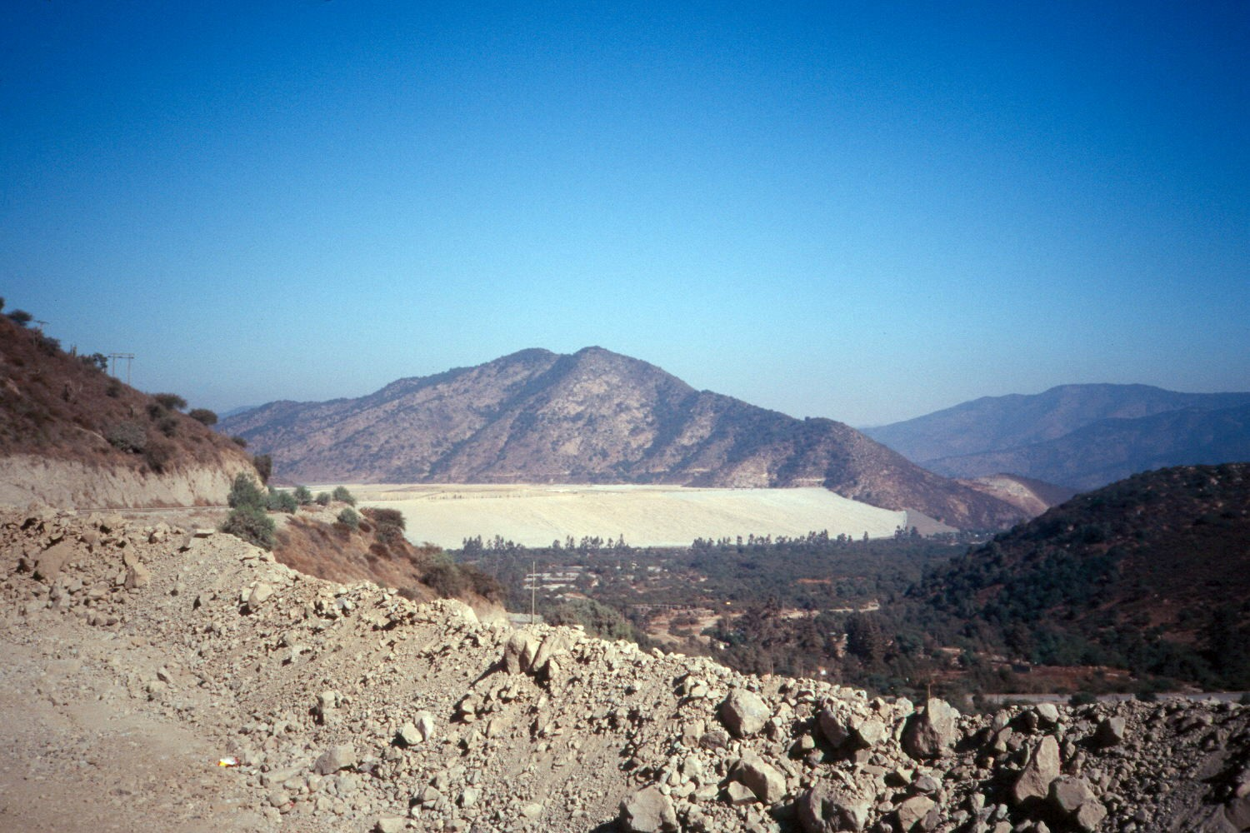
Al fondo, en colores claros: balsa de El Soldado (Chile)

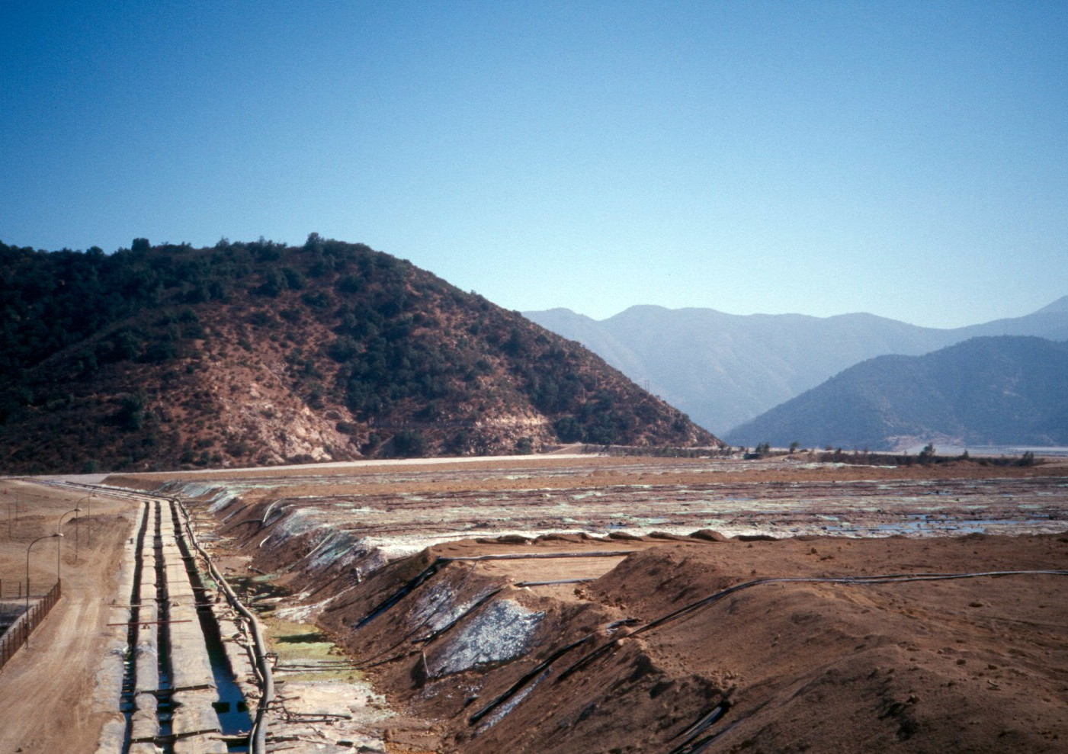
Aprovechamiento económico de dicha balsa mediante lixiviación ácida para la obtención de soluciones ricas en cobre
Otro factor a considerar es el clima. Obviamente la respuesta química de la fase sulfurada será diferente en respuesta a variables tan importantes como el régimen de temperaturas, las precipitaciones, y la humedad relativa. Así en climas donde las precipitaciones superan a la evaporación, los cationes divalentes (p.e.j., Cu²⁺, Zn²⁺, Mn²⁺) son lixiviados hacia abajo desde la zona de oxidación de los lodos. En el caso contrario (evaporación > precipitaciones) el régimen de flujo de las soluciones cambia hacia arriba por efecto de fuerzas capilares, precipitando por sobresaturación abundantes sulfatos secundarios solubles (p.ej., chalcantita: CuSO₄·5H₂O) a techo del sistema. A destacar también que los procesos oxidativos que se producen en una balsa de lodos llevan a la formación de ácido sulfúrico, el que tiene la capacidad de hidrolizar la fase feldespática, generando especies minerales de neoformación tales como jarosita (KFe₃(SO₄)₂(OH)₆), schwertmannita (Fe₈O₈(OH)₆SO₄ o Fe₁₆O₁₆(OH)₁₀(SO₄)₃). Este último mineral es capaz de retener oxianiones tales como HMoO₄⁻, H₂AsO₄⁻, o SO₄²⁻.
Resumiendo, el tratamiento de los problemas ambientales que pueden presentar las balsas de lodos pasan en primer lugar por una construcción adecuada en el sitio adecuado, una comprensión de la química de las soluciones presentes, y casi más importante que esto, un entendimiento de los procesos físico-químicos que ocurren en la balsa a la escala mineral.
Remediación
La remediación de los diversos problemas que hemos ido analizando con anterioridad, debe basarse en un conocimiento lo más completo posible del caso, desde un enfoque multidisciplinar, incluyendo el análisis del foco del problema, del proceso que da origen al problema, y los posibles afectados por el mismo, para intentar actuar sobre alguno de ellos de forma que o bien se impida la evolución del proceso, o bien se minimicen sus efectos de una u otra forma.
Cabe que destacar que remediación y restauración a menudo se desarrollan conjuntamente, y en algunos casos, esto puede ser de obligado cumplimiento. Por ejemplo, en ocasiones no basta con "ocultar" o "embellecer" una escombrera, además deberemos "inertizarla". Gran parte de esto puede aplicarse de manera amplia a toda la zona afectada directamente por el proceso minero. Así, en labores mineras abandonadas tendremos que considerara los siguientes pasos:
- Auditoría previa: estudio de la línea base (base line)
- Preparación del sitio
- Restauración y/o remediación de los suelos
- Introducción de plantas
- Monitoreo/mantenimiento
El establecimiento de la línea base es también el punto de partida de la Evaluación de Impacto Ambiental. La información a recopilar será variable en función de la naturaleza del problema. No obstante, los parámetros generales a considerar son:
- Paisaje: será siempre uno de los elementos más afectados por la actividad minera.
- Hábitat: entendiendo este término como "territorio que presenta unas condiciones ambientales determinadas y que está habitado por un conjunto de seres vivos para los que tales condiciones son las adecuadas".
- Suelos: se deberá contar con una adecuada caracterización de éstos, que permita prever los problemas que puedan derivarse de la infiltración de efluentes mineros (e.g., drenaje ácido, soluciones cianuradas). Recordemos que no todos los suelos responden de igual manera a la infiltración de contaminantes.
- Flora: aquí debemos disponer de un catálogo florístico (listado de plantas), poniendo especial énfasis en aquellas plantas que reciben una especial protección por estar en peligro de extinción.
- Fauna: tratamiento del tema equivalente al de la flora.
- Geoquímica de la zona: deberemos conocer las características químicas del medio, poniendo especial énfasis en los suelos.
- Rocas: la investigación geológica previa generará sin duda abundantes mapas, sin embargo en este apartado deberemos prestar especial atención a la fracturación (fallas redes de diaclasas), con vistas a evaluar las posibles infiltraciones de soluciones.
En lo que se refiere a la preparación del sitio, podrá requerir una serie de actividades más o menos significativas, que permitan aplicar adecuadamente la o las técnicas que se puedan considerar como apropiadas en cada caso.
En la mayor parte de las explotaciones mineras los suelos han sido severamente compactados, desplazados y mezclados. La compactación disminuye la precolación del agua de lluvia, incrementando la escorrentía, y dificulta considerablemente las labores de siembra. Así, durante la fase de restauración será necesario preparar el terreno para su posterior aprovechamiento agrícola. Esto implica una preparación física (p.ej., arado, rastrillado) y otra químico-biológica, que nos conecta con el concepto de remediación. En este sentido, en un terreno fuertemente empobrecido, una de las primeras labores a realizar será la de inocular hongos para favorecer la formación de microrrizas. Las microrrizas son asociaciones entre un hongo y la raíz de una planta. Esta asociación es vital para la vida de las plantas, ya que incrementa considerablemente sus posibilidades de supervivencia en un medio pobre en nutrientes. Esto puede ir acompañado del uso de lodos de plantas de depuración de aguas residuales urbanas. Estos lodos son ricos en nutrientes tales como nitrógeno (1 a 6%) y fósforo (0,1 a 2%), aparte de contener un 30% de materia orgánica. Otro problema suele estar relacionado con la acidificación de los suelos (p.ej., en relación con la oxidación de la pirita). En este sentido, la clásica labor de remediación consistirá en la adición de cal , normalmente de varias toneladas por hectárea, para neutralizarlos.
Una vez realizadas estas tareas, se pasa a la introducción de especies vegetales. Tanto las compañías mineras como los organismos públicos (locales, regionales o estatales) suelen favorecer el sembrado de gramíneas (pastos) por dos razones principales: 1) porque confieren al sitio un aspecto atractivo; y 2) porque los resultados se consiguen a corto plazo. Sin embargo, las gramíneas generan una seria competencia para que puedan establecerse comunidades arbóreas. Así, una alternativa más adecuada es el sembrado de trébol u otras leguminosas, plantas que enriquecen el suelo en nitrógeno.
Una cuestión importante a considerar es que cada región tiene características ambientales propias, por lo cual no es posible dar "recetas" generales. Mencionaremos a continuación un caso específico a manera de ejemplo:
- Desford Lakes, Gran Bretaña. Plantas introducidas:
  - Especies autóctonas: Euonymus europeus (evónimo, bonetero), Crataegus monogyna (espino blanco), Quercus robus (roble albar), Hacer saccharinum (arce), Fraxinus excelsior (fresno).
  - Especies no nativas: Crupressocyparis leylandii (ciprés de Leylan), Fraxinus pennsylvanica (fresno de Pensilvania), Populos alba (álamo, chopo), Pinus nigra (pino de Córcega), Catalpa speciosa (catalpa).
Nótese que gran parte de las especies mencionadas corresponden a árboles, lo cual a largo plazo asegura un retorno más armónico a las condiciones iniciales. Recordemos que los bosques son comunidades típicas en muchas regiones del mundo. Nuestra visión actual está deformada, ya que vastas regiones fueron devastadas para su uso agrícola y ganadero, así como para la utilización de madera como combustible. Las dehesas actuales son hermosas y bucólicas, pero en el fondo únicamente representan los remanentes de bosques arrasados.
Cabe destacar que ninguna de estas tareas resultará ser efectiva a medio-largo plazo si no hay un seguimiento (monitoreo) del proceso. Pensemos que pasarán años o décadas hasta que podamos considerar una zona como totalmente recuperada. Recuperar no significa simplemente embellecer, sino retornar un sitio a su estado original en términos de flora, fauna, morfología y propiedades físicas.

